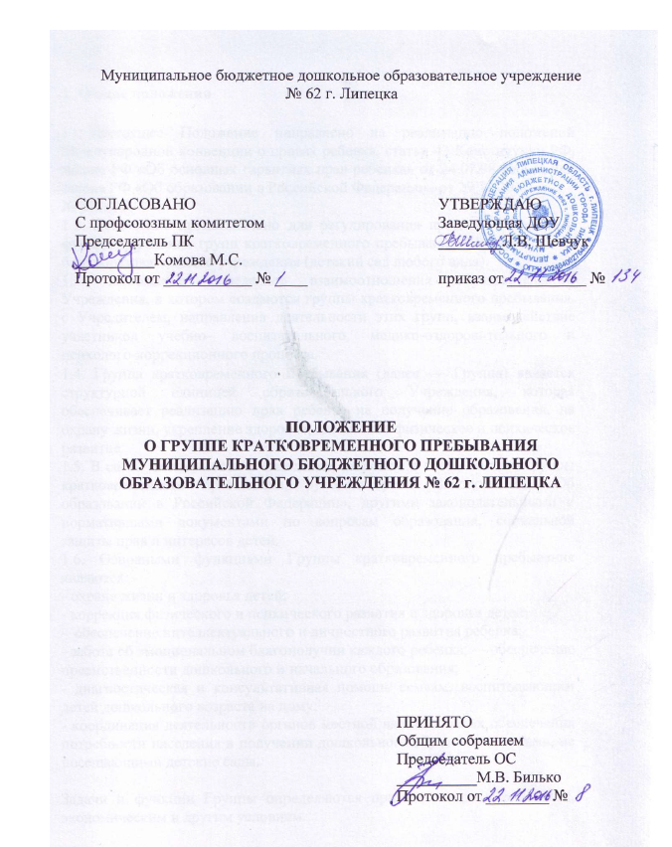

1. Общие положения
- Настоящее Положение направлено на реализацию положений Международной конвенции о правах ребенка, статьи 43 Конституции РФ, закона РФ «Об основных гарантиях прав ребенка» от 24.07.98 № 124-ФЗ, закона РФ «Об образовании в Российской Федерации» от 29.12.2012
№ 273-ФЗ.
1.2. Положение предназначено для регулирования процесса создания и функционирования групп кратковременного пребывания, создаваемых на базе образовательного учреждения (детский сад любого вида).
1.3. Положение определяет взаимоотношения образовательного Учреждения, в котором создаются группы кратковременного пребывания, с Учредителем, направления деятельности этих групп, взаимодействие участников учебно- воспитательного, медико-оздоровительного и психолого-коррекционного процесса.
1.4. Группа кратковременного пребывания (далее — Группа) является структурной единицей образовательного Учреждения, которая обеспечивает реализацию прав ребенка на получение образования, на охрану жизни, укрепление здоровья, адекватное физическое и психическое развитие.
1.5. В своей деятельности Учреждение, имеющее в своем составе группы кратковременного пребывания, руководствуется Законом РФ «Об образовании в Российской Федерации», другими законодательными и нормативными документами по вопросам образования, социальной защиты прав и интересов детей.
1.6. Основными функциями Группы кратковременного пребывания являются: -
- охрана жизни и здоровья детей;
- коррекция физического и психического развития и здоровья детей;
- обеспечение интеллектуального и личностного развития ребенка;
- забота об эмоциональном благополучии каждого ребенка; - - обеспечение преемственности дошкольного и начального образования;
- диагностическая и консультативная помощь семьям, воспитывающим детей дошкольного возраста на дому;
- координация деятельности органов местной власти в целях обеспечения потребности населения в получении дошкольного образования детьми, не посещающими детские сады.

Задачи и функции Группы определяются применительно к районным, экономическим и другим условиям.

2.Организация группы кратковременного пребывания на базе дошкольного |образовательного учреждения
2.1. Группа кратковременного открывается приказом муниципального органа управления образования на базе дошкольного образовательного убеждения при наличии необходимых ^санитарно-гигиенических, противоэпидемических условий, соблюдении правил пожарной безопасности, кадрового обеспечения, а также психолого-педагогических требований к устройству образовательных учреждений различного вида, определяемых нормативно-правовыми актами Министерства образования РФ.
2.2. Группа кратковременного пребывания создаются на базе дошкольного образовательного учреждения по приказу руководителя ДОУ с указанием профиля и режима работы (в соответствии с родительским договором).
2.3. В Устав образовательного Учреждения, на базе которого создается Группа, включаются задачи и функции Группы.
2.4. Режим работы Группы кратковременного пребывания определяется местными условиями, потребностями населения.
2.5. Группа кратковременного пребывания функционирует по гибкому режиму: с 8.00-13.00
2.6. Группа может открываться в течение учебного года, по мере комплектования.
2.7. Режим и кратность питания детей в Группе кратковременного пребывания регулируется договором с родителями и по специальному утвержденному меню.
2.8. Медицинское обслуживание, коррекция здоровья детей осуществляются медицинским персоналом, который наряду с администрацией Учреждения несет ответственность за жизнь и здоровье воспитанников Группы кратковременного пребывания детей
2.9. Диагностика и коррекция развития детей Группы кратковременного пребывания осуществляются штатным психологом.

3.Комплектование группы
3.1. Порядок комплектования Группы кратковременного пребывания определяется настоящим Положением
3.2. Количество и виды Групп кратковременного пребывания определяются Учредителем в зависимости от потребностей населения.
3.3. При зачислении ребенка в Группу кратковременного пребывания руководитель дошкольного образовательного учреждения руководствуется интересами семьи, воспитывающей ребенка дошкольного возраста. Отношения между образовательным учреждением, имеющим Группу, и родителями ; законными представителями) регулируются совместным договором.
3.4. В Группу кратковременного пребывания принимаются дети от 3 лет до 6 лет (в случае необходимости и при наличии условий — с более раннего возраста) после предварительного медицинского обследования.
3.5. Группа кратковременного пребывания комплектуется по одновозрастному или разновозрастному принципу в целях решения конкретных задач воспитания и обучения детей и в зависимости от местных условий.
3.6. Дети с отклонениями в развитии принимаются в Группу дошкольного образовательного учреждения любой направленности при наличии условий для коррекционной работы и реабилитации на основании заключения психолого-медико- педагогической консультации.
3.7. Наполняемость Группы кратковременного пребывания устанавливается в зависимости от вида группы.
3.8. Для зачисления ребенка в Группу кратковременного пребывания необходимы:
- заявление родителей (их законных представителей);
- медицинская карта ребенка;
- решение медико-педагогической комиссии при наличии у ребенка нарушений умственного и физического развития;
- справка о состоянии здоровья ребенка;
- договор с родителями (их законными представителями).
3.9. Конкурсный набор и тестирование детей при комплектовании Группы современного пребывания не допускаются.

4 Управление и руководство группой
4.1. Руководство деятельностью Группы кратковременного пребывания осуществляет администрация дошкольного образовательного учреждения.
4.2. Управление и руководство Группой кратковременного пребывания осуществляется в соответствии с данным Положением и не должно противоречить нормативно-правовым актам, действующим в области дошкольного образования.
4.3. Штатное расписание составляется руководителем образовательного учреждения в зависимости от вида Группы и утверждается Учредителем образовательного учреждения.
4.4. Руководитель дошкольного образовательного учреждения определяет функциональные обязанности каждого работника Группы кратковременного пребывания

5. Финансирование деятельности группы
5.1. Финансирование деятельности Группы кратковременного пребывания осуществляется органами местного самоуправления в соответствии с видом дошкольного образовательного учреждения и сметой расходов на общее содержание ДОУ.
5.2. Финансовые средства Группы кратковременного пребывания образуются:
- из средств бюджетного финансирования, согласно установленному нормативу затрат на содержание детей в дошкольных учреждениях;
- родительских взносов за дополнительные образовательные услуги в соответствии с Уставом ДОУ и лицензией на образовательную деятельность;
- добровольных пожертвований;
- других источников в соответствии с действующим законодательством Российской Федерации.
5.3. Норматив бюджетного финансирования исчисляется из следующей наполняемости групп:
любых трех возрастов — 12 детей.
5.4. Права, социальные гарантии и обязанности каждого работника Группы кратковременного пребывания определяются законодательством Российской Федерации, Уставом образовательного учреждения, в котором открыта Группа, трудовым договором, определяющим функциональные обязанности и квалификационные характеристики.
5.5. Права и обязанности родителей (их законных представителей) определяются Уставом и локальными актами дошкольного образовательного учреждения.

